2018年度

四川省达州市通川区水务局部门决算
目录

公开时间：2019年8月29日

第一部分 部门概况 4
一、基本职能及主要工作 4
二、机构设置 12
第二部分 2018年度部门决算情况说明 12
一、收入支出决算总体情况说明 13
二、收入决算情况说明 13
三、支出决算情况说明 14
四、财政拨款收入支出决算总体情况说明 14
五、一般公共预算财政拨款支出决算情况说明 14
六、一般公共预算财政拨款基本支出决算情况说明 16
七、“三公”经费财政拨款支出决算情况说明 17
八、政府性基金预算支出决算情况说明 18
九、 国有资本经营预算支出决算情况说明 18
十一、其他重要事项的情况说明 22
第三部分 名词解释 24
第四部分 附件 27
附件1 27
附件2 29
第五部分 附表 30
一、收入支出决算总表 30
二、收入总表 30
三、支出总表 30
四、财政拨款收入支出决算总表 30
五、财政拨款支出决算明细表（政府经济分类科目） 30
六、一般公共预算财政拨款支出决算表 30
七、一般公共预算财政拨款支出决算明细表 30
八、一般公共预算财政拨款基本支出决算表 30
九、一般公共预算财政拨款项目支出决算表 30
十、一般公共预算财政拨款“三公”经费支出决算表 30
十一、政府性基金预算财政拨款收入支出决算表 30
十二、政府性基金预算财政拨款“三公”经费支出决算表 30
十三、国有资本经营预算支出决算表 30

第一部分 部门概况
一、基本职能及主要工作
（一）主要职能
达州市通川区水务局是贯彻执行有关法律、法规，组织起草配套的有关实施办法及规范性文件、统一管理全区水资源、查处水事违法案件、组织、协调全区水利建设、组织水土流失综合治理、监测、预防监督、指导全区防洪抗旱工作，组织重大建设项目的防洪论证；对辖区内的江河、重要水利工程实施防洪抗旱调度等。
（二）2018年重点工作完成情况
在区委、区政府的领导下，我局坚持以党的十九大精神为指导，紧紧围绕区委、区政府“双核双带六区”发展战略部署，抢抓发展机遇，坚持依法治水，大力发展民生水利，不断强化水务改革，加快推进节水型社会建设，努力促进通川水利和谐发展。现将2018年的工作情况报告如下：
2018年完成水利项目投资2.15亿元，扎实推进双河口水库建设，完成施工导流洞工程，大坝工程进展顺利；全力抓好水利脱贫攻坚基础设施建设，新建农村集中供水点65处，解决了13276农村人口饮水不安全问题；着力推进水土保持重点项目建设，完成水土流失治理19平方公里；扎实抓好农建示范区建设，完成病险水库除险加固7座，山坪塘病害整治94口，新配套整治渠道2.5公里，新建蓄水池10口，新增和恢复提水能力10.5万立方米，新增有效灌面1.1万亩。
（三）主要工作措施
1、着力抓好重点水利工程项目建设
（1）全力抓好双河口水库工程建设。2018年，双河口水库工程建设完成投资15000万元，项目建设取得重大突破。一是全面完成导流洞工程，顺利实现施工导截流；二是大坝工程已完成基础盖板砼施工和上游坝基土石方开挖。
（2）全力抓好全域供水各项工作。按照城乡一体化供水理念，将南部蒲家、罗江、魏兴、东岳、双龙、复兴、磐石7个乡镇统筹纳入城市供水范畴，组建环凤供水公司，使环凤凰山乡镇享受与城市“同源、同网、同质、同服务”供水服务，解决环凤乡镇20余万人口及经济社会发展用水问题。目前，环凤供水原水厂清产核资已完成，管网铺设工程正有序开展；规划实施北部碑庙、青宁等10个乡镇场镇供水改造提升工程，辐射解决10个场镇居民、金石镇破石、江陵镇新溪社区及周边11万居民用水问题。目前，已完成设计招标等各项前期工作并已启动工程建设。
（3）全力抓好水土保持重点项目建设。2018年国家水土保持重点工程项目沙滩河小流域水土流失综合治理，涉及檬双、龙滩2个乡镇。中央、省级下达资金650万元，治理完成水土流失面积任务14.64平方公里。项目于2018年6月底完成了前期招投标工作，于7月进场施工。
（4）全力抓好水利脱贫攻坚项目建设。2018年，全区农村饮水巩固提升项目共完成投资1040万元，新（改扩）建集中供水工程65处，解决了46个村（社区）64个村民小组、1个村聚居点以及3所学校受益人口达13276人（其中脱贫人口1248人）饮水安全巩固提升问题。
（5）全力抓好病险水库整治。2018年计划完成投资697万元，完成三上、红岩、裂山沟、罗家沟4座水库除险加固整治项目。目前，主体工程已全面完工。
（6）全力抓好2018年农建示范区水利项目建设。目前，青宁乡、碑庙镇、金石镇3个乡镇的农建综合示范区内的建设效果较好、建设进度明显。一是田区建设，新建饮水工程1处，整治山坪塘31口，新建蓄水池10口、新建堤灌站4处、新建小型水库1座、整治水库2座、提灌站4处、渠道2.5km，高效节水灌溉4000亩，新建高标准农田5900亩，道路行道树栽植22km。二是业区建设，规划示范区发展油牡丹、香葱、黑番茄等产业13700亩，形成万亩油牡丹产业、千亩猕猴桃产业、千亩绿色果蔬产业等多个特色产业园区。三是景区建设，建成亲子乐园、彩林梯田、空中草原、百花园、四季香葱产业园、黑番茄产业基地、猕猴桃产业基地等支撑项目，打造北部片区旅游环线。四是社区建设，改造提升农房689户，打造幸福美丽新村3个，保护古院落1个。
（7）全力抓好高效节水灌溉项目建设。2017、2018年高效节水灌溉项目，涉及青宁乡、江陵镇、磐石镇、龙滩乡等4个乡镇8个村（社区）整治山坪塘9口、新建蓄水池17口、新建泵压站13处、新建提灌站4处、新建渠道约1千米、铺设PE灌溉管网约8万米，目前，已全面完成建设任务。共新增蓄提引水能力100万方，新增节水能力230万方，新增有效灌面1.1万亩，新增粮食生产能力140万公斤，新增经济作物产值1200万元。
（四）全力抓好防汛抗旱救灾工作
2018年，我们严格按照“分级负责、归口管理”的原则，一是及时调整充实了区、乡防汛抗旱指挥部领导班子和工作人员，把防汛抗旱责任逐级分解落实到23个乡镇办委行政首长和24个部门领导。二是及时健全会商制度，层层签订“防汛工作责任书”，今年共签订防汛责任书360余份。三是狠抓汛前物质及通讯保障工作，今年共落实防汛抗旱应急抢险队伍40个共3500余人，落实防汛重点部位观测人员1263人，落实医疗救护队25个；全区已落实冲锋舟9只，橡皮艇6艘，汽车176辆，雨衣400件，救生衣1353件，雨伞200把，编织袋22350条，照明灯490盏，确保汛期人员到位，应急救灾物资充足。四是全面开展汛前、汛中大检查及值班工作，严格坚持汛期24小时值班制度。五是及时落实防汛抗旱措施，全面开展汛前、汛中隐患排查工作，确保责任制、抢险预案、抢险队伍、物资储备、通讯保障“五措施”落实到位。六是全面做好督查整改工作。在督导过程中紧紧结合当前防汛形势，全面覆盖、不留死角，突出重点、有的放矢,突出重点区域、重点对象、重点环节和重点行业。对全区的45座水库、3000余口山坪塘、99处山洪灾害危险区、5处防洪堤、3处重要场镇以及其他水利工程进行了全方位的安全大检查，发现的隐患点逐一复核，对已销号的隐患点进行了“回头看”，切实将隐患消除在萌芽状态，确保2018年度我区防汛减灾工作再一次取得胜利。
（五）全面深化水利改革发展工作
1.全面推行河（湖）长制取得长效机制。深入开展河长制工作取得初步成效，已构建了区、乡、村三级管理机制，加快河长制向河长治的转变。一是各级河（湖）长履职尽责，通过督导重点工程建设进度、河长制重点工作落实情况等多种方式开展巡河活动，突出解决重点难点问题，高效推动河长制。完成区级河（湖）长累计巡河152人次，乡级河（湖）长累计巡河525人次。二是建立问题整改办结体系。创新《河长制标准工作手册》，将河湖长制日常工作开展、问题处置交办，制定“目标、问题、任务、责任”清单，形成工作流程图，让河长制工作简明化、标准化、规范化、流程化。三是建立执法处置体系。按照“一一对应、分段包干”的原则，建立区乡两级“河道警长制”体系，设立“总警长”1名、“一级警长”12名、“二级警长”22名，协助“河长”了解责任河段的基本情况，及时排摸、发现不安定因素，整合环保、水利、农业、国土等职能部门力量形成联合执法体系，开展违法打击行动，形成强有力的执法处置“拳头”力量。全年开展河道执法400多次，联合执法5次，处理违规电鱼、毒鱼及非法捕捞3起。
2.着力抓好创新水利机制支持幸福美丽新村建设和农业水价综合改革工作。统筹协调、打破部门界限，完成了农建综合示范区规划、高效节水灌溉项目区规划、幸福美丽新村示范区规划，并做到有机衔接，更加符合通川幸福美丽新村建设实际。进一步推进农业水价综合改革，积极推广水价改革和水权交易的成功经验，建立农业灌溉用水总量控制和定额管理制度，吸引社会资本参与水利工程建设和运营。鼓励发展农民用水合作组织，扶持其成为小型农田水利工程建设和管护主体。积极发展农村水利工程专业化管理。出台了《通川区农村饮水安全工程建设管理实施办法》，进一步健全了农村饮水安全工程管护制度，全面完成小型水利工程确权颁证工作。
（六）大力推进水务管理及发展工作
1.切实抓好执法及依法行政工作。有效整合了水行政执法队伍，加大了水政执法力度，查处水事违法案件4起，提高了水政执法权威；突出河道、水工程管护、水土保持等涉水事务管理，健全制度，强化执法，提升服务，严格按照“两集中、两到位”，抓好行政审批工作和行权平台建设工作，努力提高了行政效率和效益。
2.切实抓好水资源管理工作。全面落实最严格的水资源管理制度，建立健全规划和建设项目水资源论证制度、水权制度、国家水资源督查制度。进一步完善了“三条红线”指标体系和考评机制，强化水资源用水总量控制、用水效率控制、水功能区限制、纳污控制，保障水资源的可持续利用；对重要水功能区、11条主要河流、9个断面、17个点位、监测68次/年，通过监管，确保监测的平均水平均达到了三类水，监测断面总体比例达到了91%。
3.深入推进法制宣传教育工作。今年以来，水务局利用QQ平台和微信平台每周进行水法律法规宣传，结合3月22日的“世界水日”和“3月22-28日中国水法宣传周”，“水务法制宣传进万家”，深入推进“法律七进”和重点对象学法用法工作，围绕“七五”普法规划和当前水利发展的目标任务，组织开展“水法律七进”主题活动，全年发放宣传资料13000多份，接待咨询人数203人，大型标语5副，开展会前学法12次。
二、机构设置
达州市通川区水务局属行政单位，下属二级决算单位12个，其中行政单位1个，参照公务员法管理的事业单位2个，其他事业单位10个。
我局现有行政编制10个，工勤编制1个，参公管理编制9个，事业编制85个，合计96个。年末实有行政人员14人，参公人员9人，事业人员84人，合计107人。

第二部分 2018年度部门决算情况说明
一、收入支出决算总体情况说明
2018年度通川区水务局所有收5410.06万元、支总计5410.06万元。与2017年相比，收、支总计各增加605.06万元，11.18%。主要变动原因是人员新增，工资标准提升，日常公用经费标准提升。
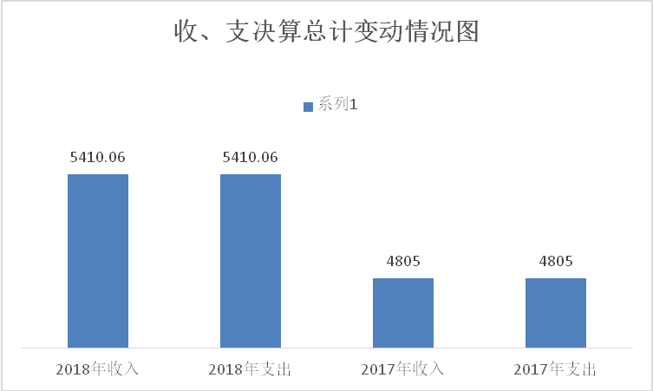

二、收入决算情况说明
2018年本年收入合计5410.06万元，其中：一般公共预算财政拨款收入3492.04万元，占65%；政府性基金预算财政拨款收入1918.02万元，占35%。
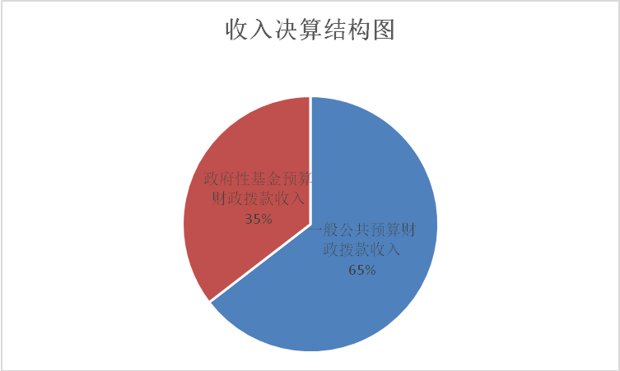

三、支出决算情况说明
2018年本年支出合计5410.06万元，其中：基本支出4万元，占41%；项目支出2068.87万元，占59%。

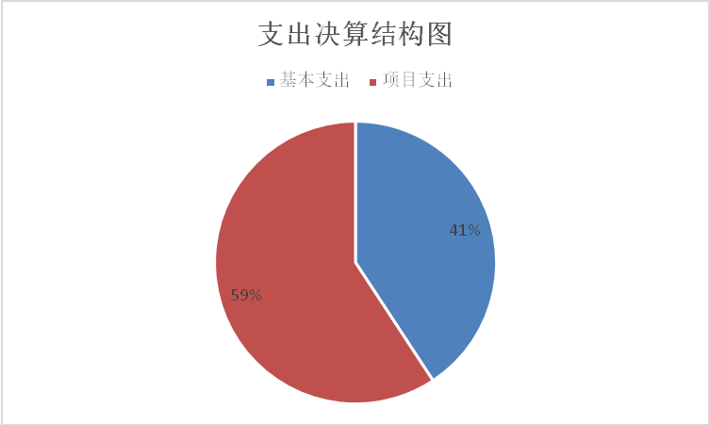

四、财政拨款收入支出决算总体情况说明
2018年财政拨款收、支总计5410.06万元。与2017年相比，财政拨款收、支总计各增加605.06万元，增长/下降11.18%。主要变动原因是人员新增，工资标准提升，日常公用经费标准提升。
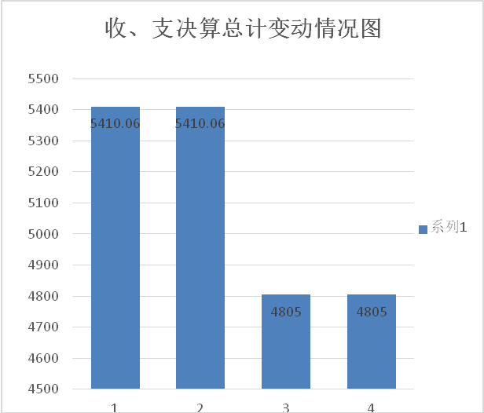

五、一般公共预算财政拨款支出决算情况说明
（一）一般公共预算财政拨款支出决算总体情况
2018年一般公共预算财政拨款支出3492.04万元，占本年支出合计的64.55%。与2017年相比，一般公共预算财政拨款减少1071.96万元，下降23.48%。主要变动原因压缩开支。
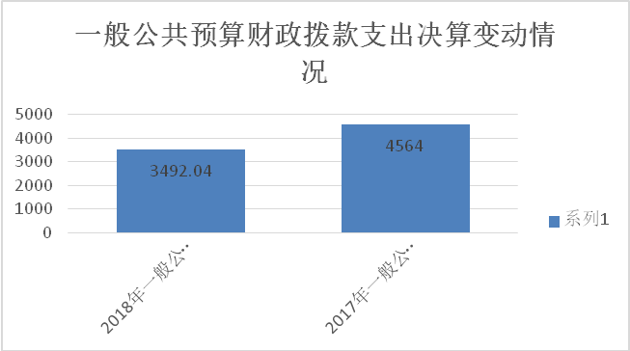

（二）一般公共预算财政拨款支出决算结构情况
2018年一般公共预算财政拨款支出3492.04万元，主要用于以下方面:农林水（类）支出3194.07万元，占91%；医疗卫生与计划生育（类）支出31.04万元，占1%；社会保障和就业（类）支出159.61万元，占5%；住房保障支出107.32万元，占3%。

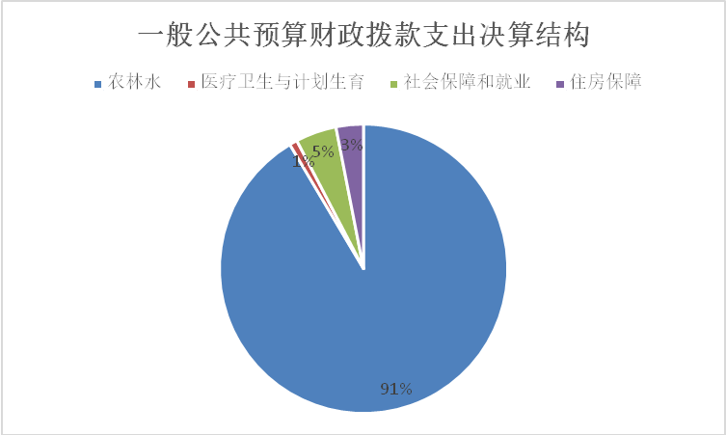

（三）一般公共预算财政拨款支出决算具体情况
2018年一般公共预算支出决算数为3492.04，完成预算100%。其中：
1.农林水支出（类）水利（款）行政运行（项）:支出决算为1423.17万元，完成预算100%，决算数等于预算数的。
2.农林水支出（类）水利（款）项目（项）:支出决算为1770.9万元，完成预算100%，决算数等于预算数。
3.住房保障（类）住房改革支出（款）住房公积金（项）:支出决算为107.32万元，完成预算100%，决算数等于预算数。
4.社会保障和就业（类）其他社会保障和就业支出（款）其他社会保障和就业支出（项）： 支出决算为159.61万元，完成预算100%，决算数等于预算数。
5.医疗卫生与计划生育（类）行政事业单位医疗（款）行政单位医疗（项）:支出决算为31.04万元，完成预算100%，决算数等于预算数。
（数据来源财决08表，罗列全部功能分类科目至项级。上述“预算”口径为调整预算数。增减变动原因为决算数<项级>和调整预算数<项级>比较，与预算数持平可以不写原因。）
六、一般公共预算财政拨款基本支出决算情况说明
2018年一般公共预算财政拨款基本支出1423.17万元，其中：
人员经费917.33万元，主要包括：基本工资68.76万元、津贴补贴324.36万元、奖金181.21万元、伙食补助费43.1万元、机关事业单位基本养老保险缴费136.32万元、职业年金缴费16.6万元、其他社会保障缴费37.74万元、、生活补助1.59万元、住房公积金107.32万元、其他对个人和家庭的补助支出0.34万元等。
公用经费505.84万元，主要包括：办公费171.57万元、印刷费34.89万元、电费0.2万元、邮电费2.98万元、差旅费138.56万元、维修（护）费13.04万元、租赁费1.1万元、会议费10.98万元、培训费10.46万元、公务接待费5.08万元、委托业务费4万元、工会经费24.36万元、福利费2.58万元、公务用车运行维护费7.56万元、其他交通费57.81万元、其他商品和服务支出20.68、等。
（数据来源财决07表，根据本部门实际支出情况罗列全部经济分类科目。）
七、“三公”经费财政拨款支出决算情况说明
（一）“三公”经费财政拨款支出决算总体情况说明
2018年“三公”经费财政拨款支出决算为11.86万元，完成预算100%。
（上述“预算”口径为调整预算数，包括政府性基金支出决算情况。）
（二）“三公”经费财政拨款支出决算具体情况说明
1.2018年“三公”经费财政拨款支出决算中，因公出国（境）费支出决算0万元，占0%；公务用车购置及运行维护费支出决算7.56万元，占60%；公务接待费支出决算5.08万元，占40%。具体情况如下：
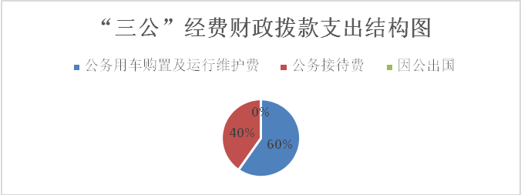

因公出国（境）经费支出0万元，完成预算0%。
2.公务用车购置及运行维护费支出7.56万元,完成预算100%。公务用车购置及运行维护费支出决算比2017年增加0.88万元，增长11.6%。主要原因是人员增加，项目工程增加。
其中：公务用车购置支出0万元。全年按规定更新购置公务用车0辆。
公务用车运行维护费支出7.56万元。主要用于下乡指导、检查各项工程项目技术、进度等所需的公务用车燃料费、维修费、过路过桥费、保险费等支出。
3.公务接待费支出5.08万元，完成预算107.34%。公务接待费支出决算比2017年减少0.1万元，下降2%。主要原因是压缩开支。
主要用于执行公务、开展业务活动开支的交通费、住宿费、用餐费等。国内公务接待21批次，147人次（不包括陪同人员），共计支出2.18万元。
八、政府性基金预算支出决算情况说明
2018年政府性基金预算拨款支出1918.02万元。
九、国有资本经营预算支出决算情况说明
2018年国有资本经营预算拨款支出0万元。
十、预算绩效情况说明
预算绩效管理工作开展情况。
根据预算绩效管理要求，本单位在年初预算编制阶段，组织对5个项目开展了预算事前绩效评估，对5个项目编制了绩效目标，预算执行过程中，选取5个项目开展绩效监控，年终执行完毕后，对5个项目开展了绩效目标完成情况梳理填报。
本部门按要求对2018年支出开展绩效自评，从评价情况来看该项目实施后具有生态效益，项目完成后检测结果可以作为项目的评价依据，为下一步开展项目工程工作提供基础资料根据预算绩效管理要求，本单位在年初预算编制阶段，对5个项目编制了绩效目标，预算执行过程中，选取5个项目开展绩效监控，年终执行完毕后，对5个项目开展了绩效目标完成情况梳理填报。
十一、项目绩效目标完成情况
本部门在2018年度部门决算中反映“高效节水灌溉项目”“通川区水库库管员工资”“达州市通川区水务局2018年度水库水质检测项目”“达州市通川区水务局2018年度双河口水库工程监理服务项目”“达州市通川区水务局2018年度双河口水库工程监理服务项目”等5个项目绩效目标实际完成情况。（本单位部门项目绩效目标个数在5个以上的，选取5个项目进行公开，目标个数在5个以下的，全部进行公开，公开内容包括完成情况综述和完成情况表）。
1.2018年高效节水灌溉项目绩效目标完成情况综述。项目全年预算数1200万元，执行数为1200万元，完成预算的100X%。通过项目实施项目建设主要分布在江陵镇千宁村青脆李（猕猴桃）基地(1500亩)、棋盘村芦笋基地（700亩）、新农村芦笋基地（1200亩），龙滩乡玉坪寨村车厘子基地（1300亩）、磐石镇谭家沟村花卉（青脆李）基地（800亩）。项目实施内容为：江陵镇青脆李（猕猴桃）基地整治山坪塘2座，新建蓄水池4口，喷灌1500亩；江陵镇棋盘村芦笋基地整治山坪塘1座，新建蓄水池1口，喷灌700亩；江陵镇新农村芦笋基地整治山坪塘1座，新建蓄水池2口，喷灌1200亩；龙滩乡玉坪寨村车厘子基地整治山坪塘1座，新建蓄水池4口，滴灌1300亩；磐石镇谭家沟村花卉（青脆李）基地整治山坪塘1口，新建蓄水池3口，喷灌800亩。该项目属2018年统筹整合财政涉农资金使用安排水利脱贫攻坚项目，于2018年9月初开工建设，目前工程已全面完成。
2.通川区水库库管员工资项目绩效目标完成情况综述。项目全年预算数21.5万元，执行数为21.5万元，完成预算的100%。通过项目实施，进一步加强和规范我区小型水库管理员管理工作，确保水库运行安全，充分发挥工程效益。发现的主要问题：水库库管员考核机制可操作性不强。下一步改进措施：进一步完善水库库管员考核机制，使其具有可操作性。
3.达州市通川区水务局2018年度水库水质检测项目项目绩效目标完成情况综述。项目全年预算数12.9万元，执行数为12万元，完成预算的93%。通过项目实施，改善了水库水质及库区生态环境，有效破解水资源匮乏、水环境不优、饮用水源水质不达标等难题(按照项目总体目标简要描述项目成效），发现的主要问题：水库水质检测工作开展频次不足。下一步改进措施：水库水质检测成果是评价水体污染程度的重要依据，且部分水库水体还是当地居民的饮用水水源，每年开展水库水质检测工作。
4.本部门在2018年度部门决算中反映双河口水库工程监理服务等X个项目绩效目标实际完成情况。（本单位部门项目绩效目标个数在5个以上的，选取5个项目进行公开，目标个数在5个以下的，全部进行公开，公开内容包括完成况综述和完成情况表）。
双河口水库工程监理服务项目绩效目标完成情况综述。项目全年预算数85万元，执行数为85万元，完成预算的100%。通过项目实施，完成了供水放空洞监理服务；导流洞监理服务；灌浆平洞监理服务、；大坝基础混凝土盖板及灌浆监理服务；大坝左岸改建及进场道路监理服，保证了工程进度、质量、安全。
5. 沙滩河小流域综合治理水土流失面积 14.60km2，实施的措施 有坡改梯 20.35hm2（石埂坡改梯 20.35hm2），营造水保林 16.12hm2（用材 林 16.12hm2），种植经济果木林 113.45hm2（果木林 113.45hm2），封禁治 理 666.83hm 2，保土耕作 643.25hm2，修建蓄水池 4 口，沉沙凼 30 个，排灌 沟渠 4.59km，生产道路 2.67km。

项目支出绩效目标完成情况表(1)
(2018 年度)
项目名称 |  |  | 通川区2018年高效节水灌溉项目
预算单位
预算执行情况(万元) | 预算数: |  | 1200万元 | 执行数: | 1200万元
预算执行情况(万元) | 其中-财政拨款: |  | 1200万元 | 其中-财政拨款: | 1200万元
预算执行情况(万元) | 其它资金: |  |  | 其它资金:
年度目标完成情况 | 预期目标 |  |  | 实际完成目标
年度目标完成情况 | 新建磐石镇谭家沟村、龙滩乡玉坪寨村、江陵镇千宁村、江陵镇新农村、江陵镇棋盘村高效节水灌溉（喷灌工程）面积0.55万亩，整治山坪塘6口，新建蓄水池14口。 |  |  | 新建磐石镇谭家沟村、龙滩乡玉坪寨村、江陵镇千宁村、江陵镇新农村、江陵镇棋盘村高效节水灌溉（喷灌工程）面积0.55万亩，整治山坪塘6口，新建蓄水池14口。
绩效指标完成情况 | 一级指标 | 二级指标 | 三级指标 | 预期指标值(包含数字及文字描述) | 实际完成指标值(包含数字及文字描述)
绩效指标完成情况 | 项目完成指标
绩效指标完成情况 | 项目完成指标
绩效指标完成情况 | 项目完成指标
绩效指标完成情况 | 项目完成指标
绩效指标完成情况 | 项目完成指标
绩效指标完成情况 | ……
绩效指标完成情况 | 效益指标
绩效指标完成情况 | 效益指标 |  |  | 高效节水灌溉面积0.55万亩 | 高效节水灌溉面积0.55万亩
绩效指标完成情况 | ……
绩效指标完成情况 | 满意度指标 |  |  | 100% | 100%
项目支出绩效目标完成情况表(2)
(2018 年度)
项目名称 |  |  | 通川区水库库管员工资
预算单位 |  |  | 通川区水务局
预算执行情况(万元) | 预算数: |  | 21.5 | 执行数: | 21.5
预算执行情况(万元) | 其中-财政拨款: |  | 21.5 | 其中-财政拨款: | 21.5
预算执行情况(万元) | 其它资金: |  | 0 | 其它资金:
年度目标完成情况 | 预期目标 |  |  | 实际完成目标
年度目标完成情况 | 对辖区内43座小型水库的巡查值守工作 |  |  | 完成了对辖区内43座小型水库的巡查值守工作，确保水库安全度汛
绩效指标完成情况 | 一级指标 | 二级指标 | 三级指标 | 预期指标值(包含数字及文字描述) | 实际完成指标值(包含数字及文字描述)
绩效指标完成情况 | 项目完成指标 | 数量指标 | 巡查值守水库 | 对辖区内43座小型水库的巡查值守工作 | 完成了对辖区内43座小型水库的巡查值守工作，确保水库安全度汛
绩效指标完成情况 | 项目完成指标
绩效指标完成情况 | 项目完成指标
绩效指标完成情况 | 项目完成指标
绩效指标完成情况 | 项目完成指标
绩效指标完成情况 | ……
绩效指标完成情况 | 效益指标
绩效指标完成情况 | 效益指标
绩效指标完成情况 | ……
绩效指标完成情况 | 满意度指标
项目支出绩效目标完成情况表(3)
(2018年度)
项目名称 |  |  | 达州市通川区水务局2018年度水库水质检测项目
预算单位 |  |  | 达州市通川区水务局
预算执行情况(万元) | 预算数: |  | 12.9万元 | 执行数: | 12万元
预算执行情况(万元) | 其中-财政拨款: |  | 12.9万元 | 其中-财政拨款: | 12万元
预算执行情况(万元) | 其它资金: |  | 0 | 其它资金: | 0
年度目标完成情况 | 预期目标 |  |  | 实际完成目标
年度目标完成情况 | 目标1：检测全区43座小型水库水质。  目标2：在本年度取样检测次数86次。 |  |  | 目标1完成情况：完成对全区43座小型水库水质检测任务。  目标2完成情况：完成对每座水库取样检测2次，全年检测次数86次。
绩效指标完成情况 | 一级指标 | 二级指标 | 三级指标 | 预期指标值(包含数字及文字描述) | 实际完成指标值(包含数字及文字描述)
绩效指标完成情况 | 项目完成指标 | 数量指标 | 检测已有小型水库43座 | 每座水库在上半年、小半年各检测1次，全年共取样检测86次。 | 每座水库在上半年、小半年各检测1次，全年共取样检测86次。
绩效指标完成情况 | 项目完成指标 | 质量指标 | 按照国家标准GB3838-2002《地表水环境质量标准》进行评价 | 饮用水水库水质达到三类水标准，水质达标率100% | 饮用水水库水质达标率100%。
绩效指标完成情况 | 项目完成指标 | 时效指标 | 2018年度完成 | 2018-4-30至2018-12-30完成检测任务 | 2018-5-16至2018-10-13完成取样任务，任务提前完成。
绩效指标完成情况 | 项目完成指标 | 成本指标 | 成本控制 | 按每座水库检测费用3000元控制成本 | 每座水库检测成本控制在2790元。
绩效指标完成情况 | 效益指标 | 经济效益指标 | /
绩效指标完成情况 | 效益指标 | 社会效益指标 | 居民饮用水人口数量 | 5万人 | 5万人
绩效指标完成情况 | 效益指标 | 生态效益指标 | /
绩效指标完成情况 | 效益指标 | 可持续影响指标 | /
绩效指标完成情况 | 满意度指标 | 满意度指标 | 受益群众满意度 | 90% | 95%
项目支出绩效目标完成情况表（4）
(2018 年度)
项目名称 |  |  | 达州市通川区水务局2018年度双河口水库工程监理服务项目
预算单位 |  |  | 达州市通川区水务局
预算执行情况(万元) | 预算数: |  | 85万元 | 执行数: | 85万元
预算执行情况(万元) | 其中-财政拨款: |  | 85万元 | 其中-财政拨款: | 85万元
预算执行情况(万元) | 其它资金: |  | 0 | 其它资金: | 0
年度目标完成情况 | 预期目标 |  |  | 实际完成目标
年度目标完成情况 | 在本年度完成双河口水库工程供水放空洞监理服务；导流洞监理服务；灌浆平洞监理服务、；大坝基础混凝土盖板及灌浆监理服务；大坝左岸改建及进场道路监理服务 |  |  | 本年度完了成双河口水库工程供水放空洞监理服务；导流洞监理服务；灌浆平洞监理服务、；大坝基础混凝土盖板及灌浆监理服务；大坝左岸改建及进场道路监理服务
绩效指标完成情况 | 一级指标 | 二级指标 | 三级指标 | 预期指标值(包含数字及文字描述) | 实际完成指标值(包含数字及文字描述)
绩效指标完成情况 | 项目完成指标 | 安全指标 | 无安全事故 | 无安全事故 | 无安全事故
绩效指标完成情况 | 项目完成指标 | 质量指标 | 工程质量合格 | 已施工部位质量合格 | 已施工部位质量均合格
绩效指标完成情况 | 项目完成指标 | 成本指标 | 投资控制 | 拨付监理服务费85万元 | 已拨付监理服务费85万元
绩效指标完成情况 | 效益指标 | 经济效益指标 | /
绩效指标完成情况 | 效益指标 | 社会效益指标 | /
绩效指标完成情况 | 效益指标 | 生态效益指标 | /
绩效指标完成情况 | 效益指标 | 可持续影响指标 | /
绩效指标完成情况 | 满意度指标 | 满意度指标 | 双河水库工程参建各方满意度 | 90% | 95%

项目支出绩效目标完成情况表(5)
(2018 年度)
项目名称 |  |  | 达州市通川区水务局2018年度国家水土保持重点工程项目
预算单位 |  |  | 达州市通川区水务局
预算执行情况(万元) | 预算数: |  | 650万元 | 执行数: | 625.0119万元
预算执行情况(万元) | 其中-财政拨款: |  | 650万元 | 其中-财政拨款: | 625.0119万元
预算执行情况(万元) | 其它资金: |  | 0 | 其它资金: | 0
年度目标完成情况 | 预期目标 |  |  | 实际完成目标
年度目标完成情况 | 沙滩河小流域综合治理水土流失面积 14.60km2，实施的措施 有坡改梯 20.35hm2（石埂坡改梯 20.35hm2），营造水保林 16.12hm2（用材 林 16.12hm2），种植经济果木林 113.45hm2（果木林 113.45hm2），封禁治 理 666.83hm 2，保土耕作 643.25hm2，修建蓄水池 4 口，沉沙凼 30 个，排灌 沟渠 4.59km，生产道路 2.67km |  |  | 沙滩河小流域综合治理水土流失面积 14.60km2，实施的措施 有坡改梯 20.35hm2（石埂坡改梯 20.35hm2），营造水保林 16.12hm2（用材 林 16.12hm2），种植经济果木林 113.45hm2（果木林 113.45hm2），封禁治 理 666.83hm 2，保土耕作 643.25hm2，修建蓄水池 4 口，沉沙凼 30 个，排灌 沟渠 4.59km，生产道路 2.67km
绩效指标完成情况 | 一级指标 | 二级指标 | 三级指标 | 预期指标值(包含数字及文字描述) | 实际完成指标值(包含数字及文字描述)
绩效指标完成情况 | 项目完成指标 | 安全指标 | 无安全事故 | 无安全事故 | 无安全事故
绩效指标完成情况 | 项目完成指标 | 质量指标 | 工程质量合格 | 已施工部位质量合格 | 已施工部位质量均合格
绩效指标完成情况 | 项目完成指标 | 成本指标 | 投资控制 | 拨付444万元 | 已拨付444万元
绩效指标完成情况 | 效益指标 | 经济效益指标 | /
绩效指标完成情况 | 效益指标 | 社会效益指标 | /
绩效指标完成情况 | 效益指标 | 生态效益指标 | /
绩效指标完成情况 | 效益指标 | 可持续影响指标 | /
绩效指标完成情况 | 满意度指标 | 满意度指标 | 达州市通川区水务局2018年度国家水土保持重点工程项目 | 95% | 95%

十二、部门开展绩效评价结果
本部门自行组织对2018年度高效节水灌溉项目资金项目、2018年水土流失综合治理项目资金开展了绩效评价，《高效节水灌溉项目2018年绩效评价报告》、《水土流失综合治理项目2018年绩效评价报告》见附件。（非涉密部门均需公开部门整体支出评价报告，部门自行组织的绩效评价情况根据部门实际公开）
十三、其他重要事项的情况说明
（一）机关运行经费支出情况
2018年，通川区水务局机关运行经费支出12.64万元，比2017年增加0.78万元，增长6%（或与2017年决算数持平）。主要原因是人员增加，工程项目增加。
（数据来源财决CS05表）
（二）政府采购支出情况
2018年，通川区水务局政府采购支出总额0万元，其中：政府采购货物支出0万元、政府采购工程支出0万元、政府采购服务支出0万元。
（数据来源财决CS06表）
（三）国有资产占有使用情况
截至2018年12月31日，通川区水务局共有车辆3辆，一般公务用车3辆。
（数据来源财决CS05表，按部门决算报表填报数据罗列车辆情况。）

第三部分 名词解释
1.财政拨款收入：指单位从同级财政部门取得的财政预算资金。
2.年初结转和结余：指以前年度尚未完成、结转到本年按有关规定继续使用的资金。
3.结余分配：指事业单位按照事业单位会计制度的规定从非财政补助结余中分配的事业基金和职工福利基金等。
4.年末结转和结余：指单位按有关规定结转到下年或以后年度继续使用的资金。
5.农林水支出（类）水利（款）行政运行（项）:指单位的基本支出。
6.农林水支出（类）水利（款）项目（项）:各个项目支出。
7.住房保障（类）住房改革支出(款)住房公积金（项）:指按照《住房公积金管理条例》的规定，由单位及其在职职工缴存的长期住房储金。
8.社会保障和就业支出（类）其他社会保障和就业支出（款）其他社会保障和就业支出（项）反映单位按规定为职工缴纳的工伤、生育、失业保障的支出。
9.医疗卫生与计划生育（类）行政事业单位医疗（款）行政单位医疗（项）:指本单位按照规定标准为职工缴纳的基本医疗保险等支出。
（解释本部门决算报表中全部功能分类科目至项级，请参照《2018年政府收支分类科目》增减内容。）
10.基本支出：指为保障机构正常运转、完成日常工作任务而发生的人员支出和公用支出。
11.项目支出：指在基本支出之外为完成特定行政任务和事业发展目标所发生的支出。
12.“三公”经费：指部门用财政拨款安排的因公出国（境）费、公务用车购置及运行费和公务接待费。其中，因公出国（境）费反映单位公务出国（境）的国际旅费、国外城市间交通费、住宿费、伙食费、培训费、公杂费等支出；公务用车购置及运行费反映单位公务用车车辆购置支出（含车辆购置税）及租用费、燃料费、维修费、过路过桥费、保险费等支出；公务接待费反映单位按规定开支的各类公务接待（含外宾接待）支出。
13.机关运行经费：为保障行政单位（含参照公务员法管理的事业单位）运行用于购买货物和服务的各项资金，包括办公及印刷费、邮电费、差旅费、会议费、福利费、日常维修费、专用材料及一般设备购置费、办公用房水电费、办公用房取暖费、办公用房物业管理费、公务用车运行维护费以及其他费用。
（名词解释部分请根据各部门实际列支情况罗列，并根据本部门职责职能增减名词解释内容。）
第四部分 附件
附件：1
通川区2018年度高效节水灌溉项目资金
绩效评价报告
一、扶贫资金基本情况
通川区2018年高效节水灌溉项目于2017年12月7日，四川省财政厅、四川省水利厅关于提前下达2018年中央和省级财政水利发展资金预算指标的通知（川财农〔2017〕221号）下达我区，其中下达省级资金1200（800）万元，发展高效节水灌溉面积0.55万亩，该资金用于5个项目村，江陵镇千宁村猕猴桃基地、江陵镇棋盘村芦笋基地、江陵镇新农村芦笋基地、龙滩乡玉坪寨村车厘子基地、磐石镇谭家沟村花卉基地。
二、评价工作开展情况
根据省、市相关文件要求，结合评价项目的情况和特点，制定了绩效评价指标体系，运用科学、规范的绩效评价方法，科学、客观、公开的对2018年高效节水灌溉项目进行整体综合性评价，反映其经济效益和社会效益。通过绩效评价，更好地发挥其政策扶持、引导作用，促进理财观念和方式的转变，加强财政资金管理，优化财政支出结构，提高财政资金使用效益探索经验。
（一）成立绩效评价工作小组
组长：李仕平
成员：车仕春 罗冰燕
（二）收集整理项目基础资料，收集项目文件资料，细化项目
评价体系，对绩效评价指标体系进行研究，做出客观公正的绩效评价。
三、评价结论及绩效分析
（一）评价结论
2018年高效节水灌溉项目完成了高标准节水灌溉面积0.55万亩，工程实施后项目区每年增产总计39万kg、增收总计716万元，资金足额使用，并保证了资金安全，工程效益显著。
（二）绩效分析
1.政策决策
项目建设的必要性：提高灌溉水利用率，解决项目区灌溉用水供需矛盾的迫切需要。项目区位置较高，附近无河流经过，灌溉耕地分散，耕地分布位置较高，项目区无提灌站等水利设施，区域内农业生产用水严重缺乏，现有可灌溉面积率较低；发展高效农业、引导农民增收的迫切需要。随着农村产业结构的调整和高效农业的发展，对灌溉保证率与灌溉技术的要求日趋提高，江陵镇千宁村猕猴桃基地种植面积达1500亩、江陵镇棋盘村芦笋基地种植面积达700亩、江陵镇新农村芦笋基地种植面积达1200亩、龙滩乡玉坪寨村车厘子基地种植面积达1300亩、磐石镇谭家沟村花卉基地种植面积达800亩，在干旱季节必须适时进行灌溉，否则就会直接影响其产量与品质。
项目建设的可行性：围绕区委、区政府确定的总体思路，按照“地域、项目、产业”三积聚的原则，以农业综合开发项目为平台和切入点，积极推进涉农项目资金整合，助推新农村示范片区建设，优先分布农业增产增效潜力大、示范作用显著、前期工作充分、群众积极性高的区域。为积极推进全区高效节水灌溉示范，本次确定的高效节水灌溉示范区有以下条件：一是符合区域农业产业发展的主导产业，并在所属领域有创新，在区域和周边有一定影响，对当地脱贫攻坚和群众增收有示范和带动作用；二是实施区域为专业合作社、股份公司等，有一定规模，土地已流转；三是具备发展高效节水灌溉的条件。在确定项目区时，区政府召集水务、农业、财政等相关部门对符合上述条件的项目进行了专题研究和综合评价后，确定江陵镇千宁村猕猴桃基地、江陵镇棋盘村芦笋基地、江陵镇新农村芦笋基地、龙滩乡玉坪寨村车厘子基地、磐石镇谭家沟村花卉基地。
2.过程管理
在资金运作方面，一是加大节水型社会建设的资金投入，整合项目资金；一是积极调动企业和社会组织的积极性，争取社会资金投入节水型社会建设领域；三是创造良好的政策环境和公共服务，加大招商引资力度，充分发挥经济杠杆作用，引导、鼓励节水型社会建设向市场化、产业化方向发展。
3.资金绩效
一是经济效益：项目工程实施后，建成高标准节水灌溉面积0.55万亩，按照测算的指标进行效益计算，江陵镇千宁村猕猴桃基地改造后每亩较不实施灌溉工程增产100公斤，按照10元/公斤计算，增收200万元；江陵镇棋盘村芦笋基地改造后每亩较不实施灌溉工程增产50公斤，按照芦笋12元/公斤计算，增收42万元；江陵镇新农村芦笋基地改造后每亩较不实施灌溉工程增产50公斤，按照芦笋12元/公斤计算，增收72万元；龙滩乡玉坪寨村车厘子基地改造后每亩较不实施灌溉工程增产50公斤，按照车厘子60元/公斤计算，增收390万元；磐石镇谭家沟村花卉基地改造后每亩较不实施灌溉工程增产100公斤，按照4元/公斤计算，增收12万元，工程实施后项目区每年增产市中总计39万公斤、增收总计716万元。
二是社会效益：通过本次工程将促进农业产业结构调整，提高农作物的产量和品质。输水管道配套，解决农业灌溉，有利于改善灌区人民的生产、生活环境，促进精神文明建设，更有利于密切党群、干群关系。
三是生态及环境效益：项目投入运行后，农民群众生产生活条件有很大改善，中低产田土得到整治，耕地得到恢复，植被得以保护，有效提高了水资源利用率，减少了坡地干旱缺水的问题，有力促进了生态系统平衡，提升了可持续发展能力，增强了发展后劲。
四、存在主要问题
（一）项目区点多面广，加之目前在家的人少，用工人员缺乏，导致工程进度慢。
（二）部分乡镇、村组不支持配合工作，在施工过程中设置一些障碍，阻碍施工。

附件：2
通川区2018年水土流失综合治理项目资金
绩效评价报告
一、扶贫资金基本情况
通川区2018年水土流失综合治理项目位于檬双乡尚寺村、檬子村等10个行政村，于2017年11月组织相关专业人员进行选址选点立项；该项目通过四川省水土保持局下发《关于做好2018年国家水土保持重点工程前期工作的通知》和四川省财政厅、四川省水利厅《关于提前下达2018年中央和省级财政水利发展资金预算指标的通知》（川财农〔2017〕221号）文件下达资金计划。其中中央资金543万元，主要用于通川区檬双乡尚寺村以小流域为单元，进行坡耕地改造、渠系治理、对突出坡面水系、山、水、林、田、路进行重点整治，治理面积达14.6平方公里。
二、评价工作开展情况
根据省、市相关文件要求，结合评价项目的情况和特点，制定了绩效评价指标体系，运用科学、规范的绩效评价方法，科学、客观、公开的对2018年水土流失综合治理项目进行整体综合性评价，反映其经济效益和社会效益。通过绩效评价，一是特色产业得到有效发展，二是生产生活条件得到明显改善，三是土地利用率达90%以上、土地产出率增长20%以上，四是农民人均纯收入比当土水平高20%以上。总之，发挥其政策扶持，群众理财观念和方式得到转变，进一步加强财政资金管理，优化财政支出结构，提高财政资金使用效益探索经验。
（一）成立绩效评价工作小组
组长：王洪令
成员：瞿长山 夏 良
（二）收集整理项目基础资料，收集项目文件资料，细化项目
评价体系，对绩效评价指标体系进行研究，做出客观公正的绩效评价。
三、评价结论及绩效分析
（一）评价结论
2018年水土流失综合治理项目完成后，将大大减轻治理区水土流失，增加林草植被、改善区域生态环境，形成综合防治体系。经过治理，水土流失综合治理程度达到100%，林草覆盖率由治理前的53.07%提高到56.84%，各项措施年保土能力达4.47万吨，新增蓄水能力达43.17万立方米，20年经济效益期内，直接经济收益将达2500万元，生态、经济、社会效益显著提升。
（二）绩效分析
1.政策决策
项目建设的必要性：该项目属沙滩河小流域治理项目，其地质构造简单，由川东弧形构成，由于背景斜坡紧缩，向斜下开阔，成为点型的隔档式构造，裂隙突出，厚度互层不均，风化严重，极易剥落，遇大雨或暴风雨天气有局部滑坡现象，特别是夏秋季节，局部滑坡崩岩容易造成耕地、财产损失和人畜伤亡事故。同时为保障水土流失综合治理综合效益的正常发挥，对该项目的整治是必要的。
项目建设的可行性：一是该项目的顺利实施，能够完善生态和环境体系，通过基础治理科学配置工程、植物、农业技术措施，形成综合治理开发体系，项目区水土流失得到有效治理，综合治理程度达到90%以上；水土流失减少泥沙量达到70%以上。通过生态环境治理，林草地保护面积达到宜林宜草面积的80%以上，水土流失综合治理措施保存率达到85%以上，生态环境小气候得到有效调剂。
二是各项水土保持措施实施后，项目区水土流失得到控制，增加的林草面积，使地表植被覆盖度增加，有效截、排暴雨形成的洪水，控制水土流失，使水土资源得到保护，大大地改善了项目区居民生产生活环境，为当地经济发展创造了良好的外部环境，促进了地区经济的可持续发展和居民生活水平的提高，具有显著的社会效益。
三是各项水土保持措施实施后，可使工程建设期的新增水土流失量得到控制，可控制和减免项目区水土流失的危害。一方面减少排入河道等水域的土（石）量，减少河道等水域的泥沙淤积量，进而减少清淤费用。另一方面可以减免水土流失对农田的破坏，减少农业经济损失，保证农业安全生产，提高土地的产出率，增加当地农民经济收入。
2.过程管理
资金严格按照财政预算合理分配设计：沙滩河小流域综合治理水土流失面积14.60km²，实施的措施有坡改梯20.35hm²（石埂坡改梯20.35hm²），营造水保林16.12hm²（用材林16.12hm²），种植经济果木林113.45hm²（果木林113.45hm²），封禁治理666.83hm²，保土耕作643.25hm²，修建蓄水池4口，沉沙凼30个，排灌沟渠4.59km，生产道路2.67km。资金使用科学规范，切实加强了资金管理和监督检查，提高了资金的使用效益。
3.资金绩效
一是经济效益：各项水土保持措施实施后，可使工程建设期的新增水土流失量得到控制，可控制和减免项目区水土流失的危害。一方面减少排入河道等水域的土（石）量，减少河道等水域的泥沙淤积量，进而减少清淤费用。另一方面可以减免水土流失对农田的破坏，减少农业经济损失，保证农业安全生产，提高土地的产出率，增加当地农民经济收入。
二是社会效益：各项水土保持措施实施后，项目区水土流失得到控制，增加的林草面积，使地表植被覆盖度增加，有效截、排暴雨形成的洪水，控制水土流失，使水土资源得到保护，大大地改善了项目区居民生产生活环境，为当地经济发展创造了良好的外部环境，促进了地区经济的可持续发展和居民生活水平的提高，具有显著的社会效益。
三是生态及环境效益：本水土保持方案实施后，使本工程水土保持防治责任范围内因工程建设造成的新增水土流失得到有效治理。通过各项水保工程和植物工程的综合治理，有效地恢复和改善了项目建设区的生态环境，使项目区达到绿化、美化的效果，同时也改善了项目区周边居民的生产生活环境，生态效益显著。
四、存在主要问题
（一）项目区点多面广，加之目前在家的人少，用工人员缺乏，导致工程进度慢。
（二）部分乡镇、村组不支持配合工作，在施工过程中设置一些障碍，阻碍施工。
五、相关措施建议
（一）项目前期工作抓早、抓实，使工程尽早开工建设，才能按时完成建设任务。
（二）区政府成立一种考核制度，对有项目的乡镇进行考核，以此来推动项目的建设。

第五部分 附表

一、收入支出决算总表
二、收入总表
三、支出总表
四、财政拨款收入支出决算总表
五、财政拨款支出决算明细表（政府经济分类科目）
六、一般公共预算财政拨款支出决算表
七、一般公共预算财政拨款支出决算明细表
八、一般公共预算财政拨款基本支出决算表
九、一般公共预算财政拨款项目支出决算表
十、政府性基金预算财政拨款收入支出决算表

